Отчет по лабораторной работе №1

Архитектура ОС

Михальский Кирилл Алексеевич

Содержание

Список иллюстраций

Список таблиц

# 1 Цель работы

Приобретение практических навыков установки ОС на виртуальную машину, настройки минимально необходимых для дальнейшей работы сервисов.

# 2 Задание

1. Установка Virtual Box
2. Установка ОС
3. После установки ОС
4. Настройка раскладки клавиатуры
5. Установка програмного оеспечения для создания документации

# 3 Теоретическое введение

Виртуальная машина - компьютерная программа, имитирующая настоящий компьютер, который существует внутри основной ОС пользователя.

# 4 Выполнение лабораторной работы

1. Сама VBox уже установлена на моем устростве. Для начала работы необходимо произвести все настройки. Добавляю новую виртуальную машину. Указываю скачаннный ISO файл. Задаю имя.

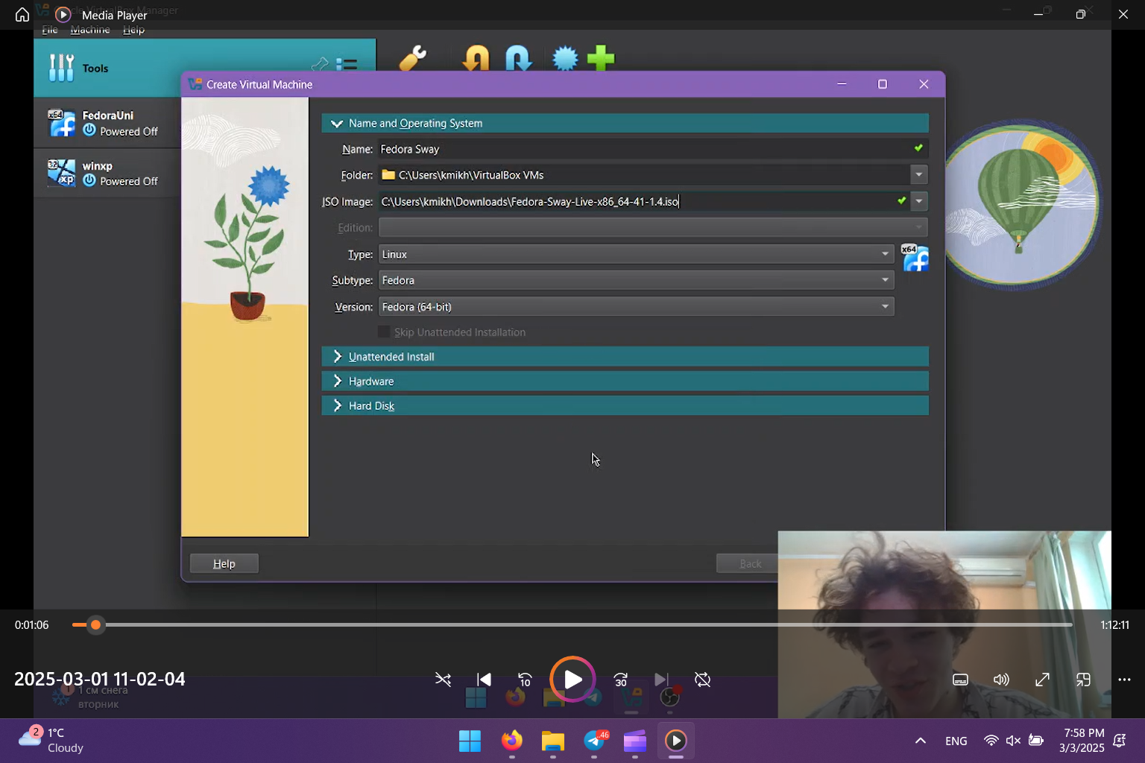

Рис. 1: Настройка 1

Указываю выделяемый размер ОП. Указываю поддержку EFI.

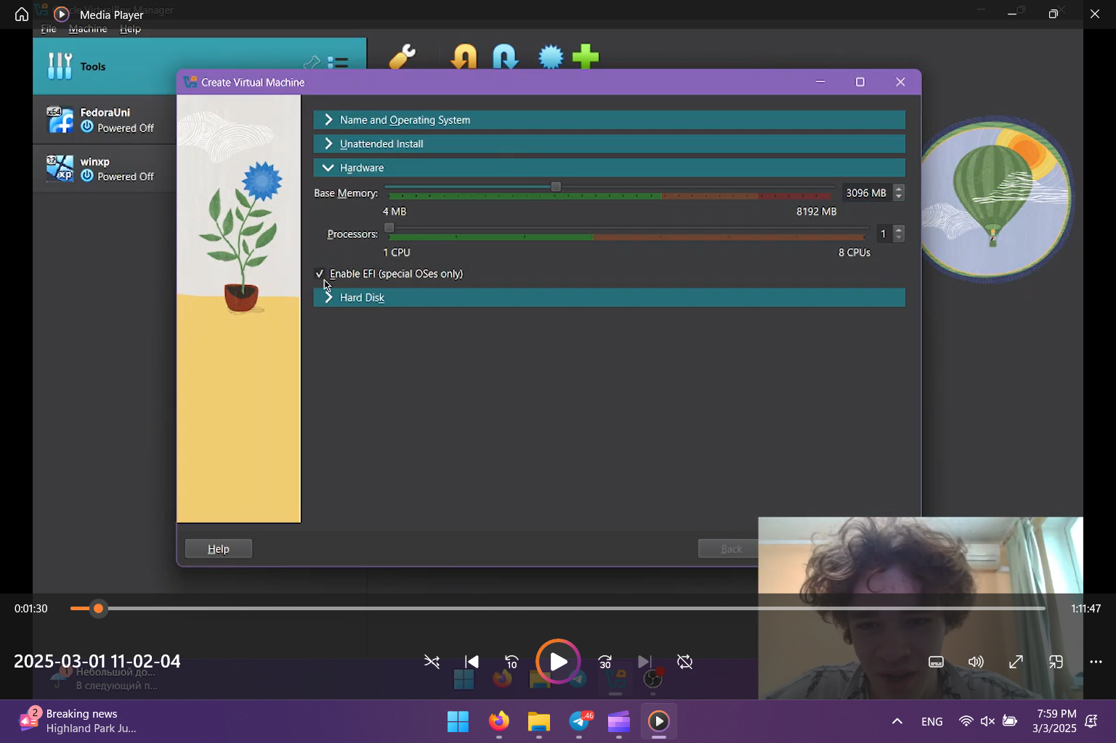

Рис. 2: Настройка 2

Указываю выделяемый размер ЖД.

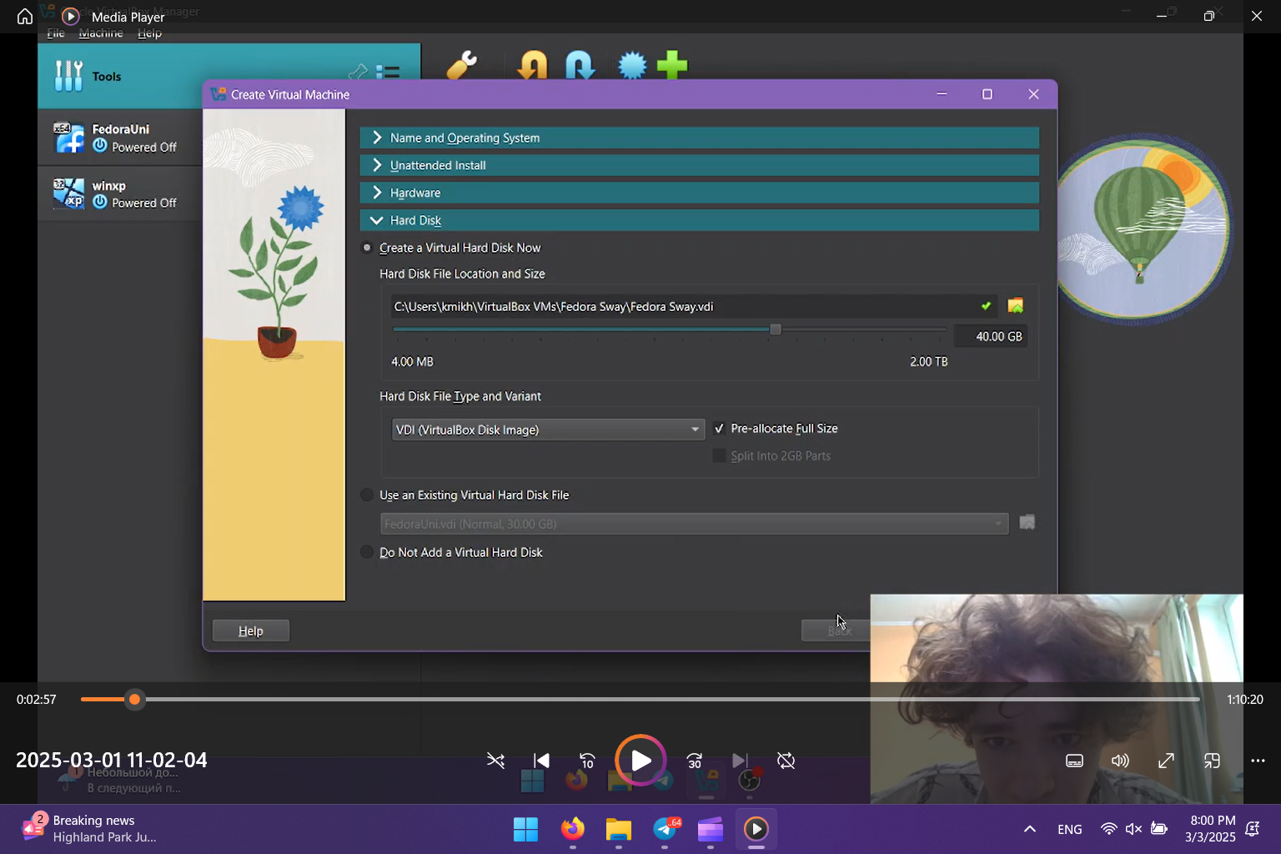

Рис. 3: Настройка 3

Включаю 3Д ускорение.

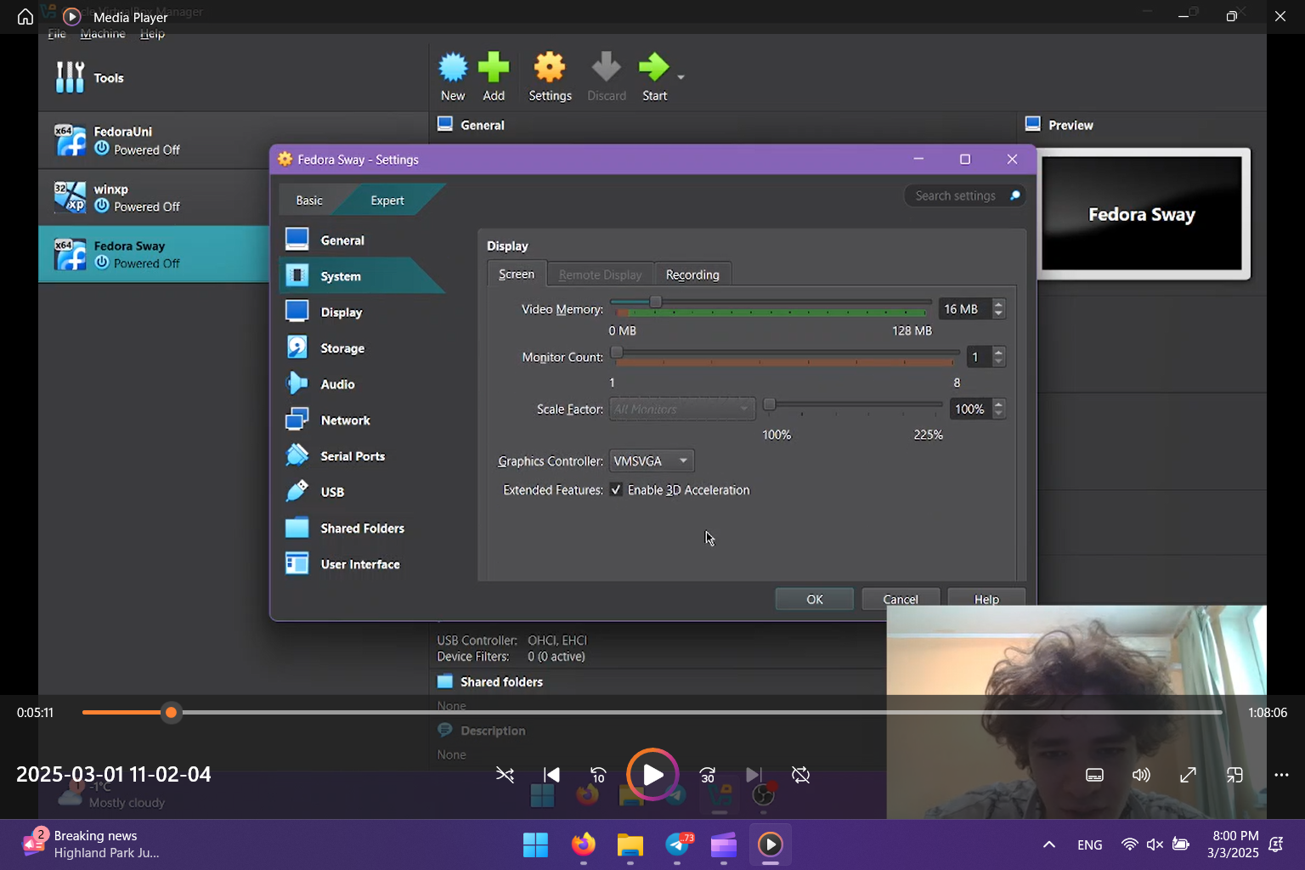

Рис. 4: Настройка 4

1. Запускаю виртуальную машину и пишу в терминале команду liveinst.

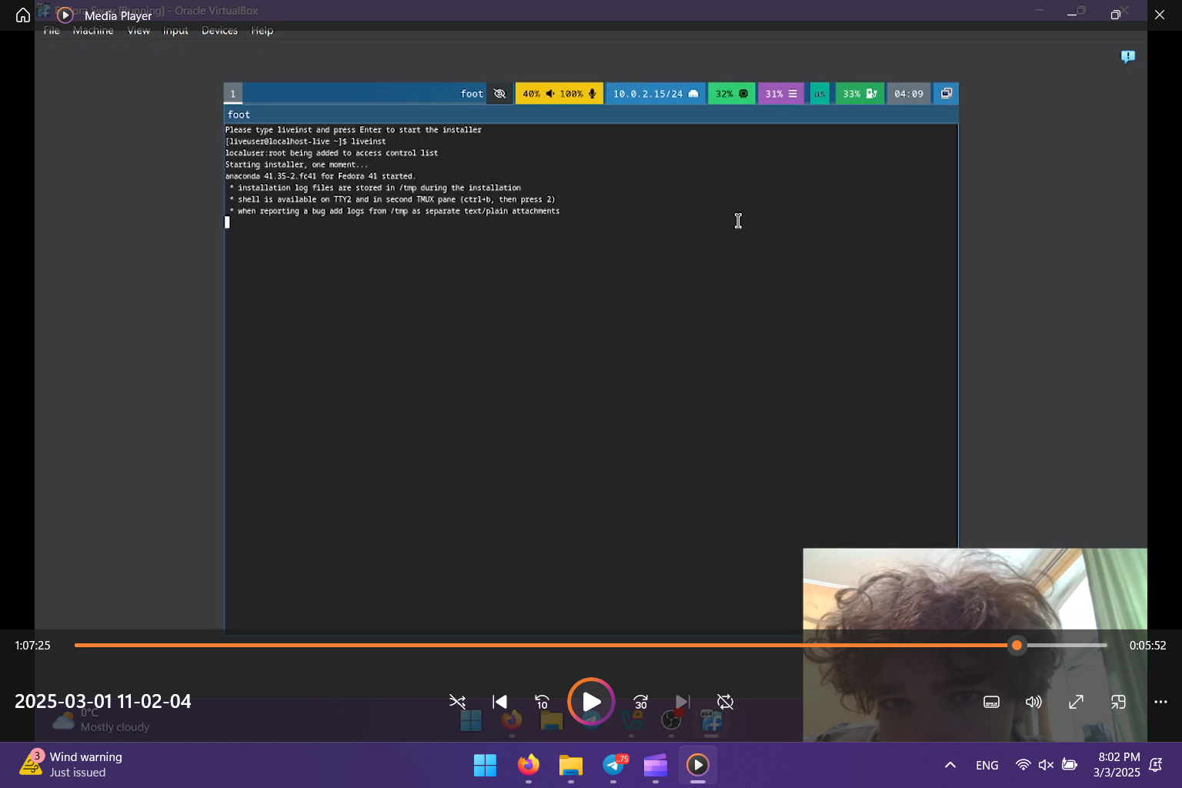

Рис. 5: liveinst

Создаю пользователя root.

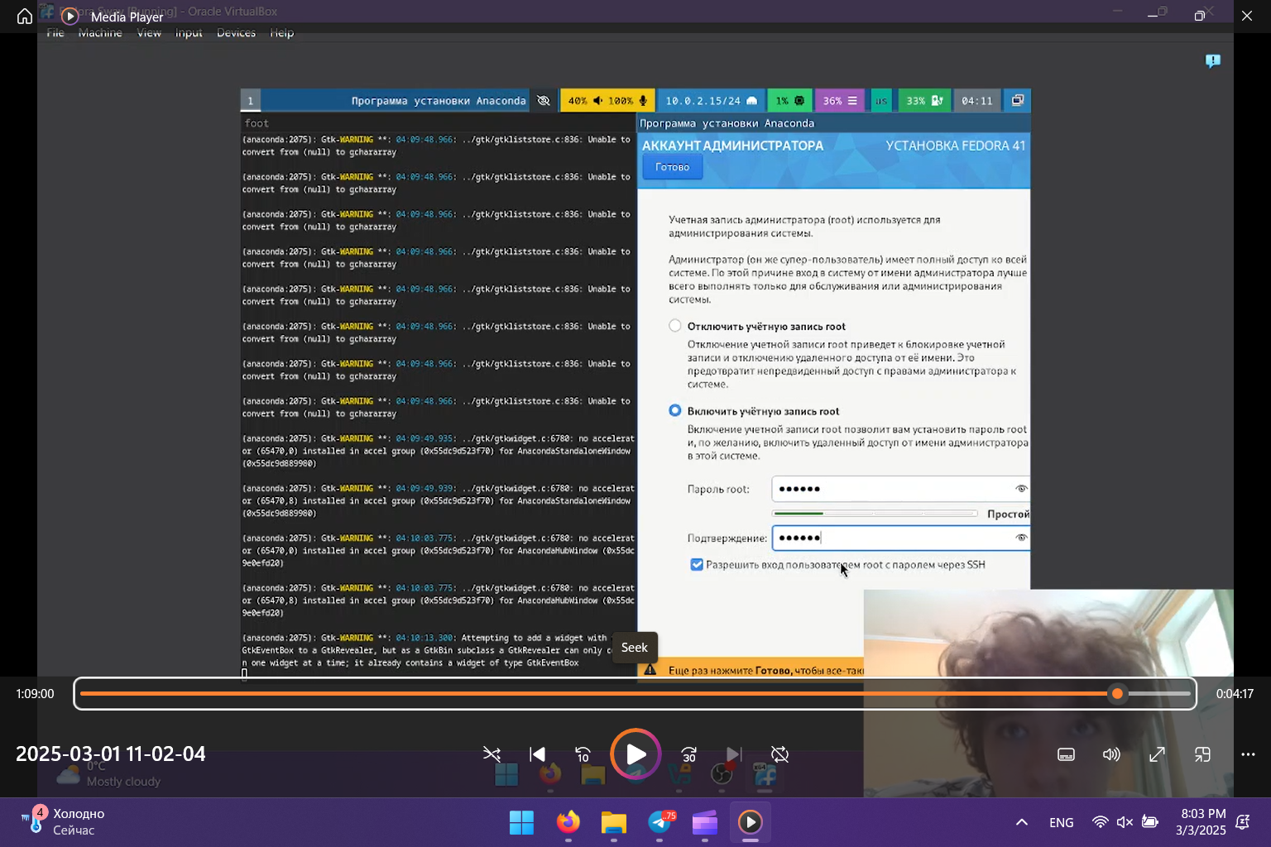

Рис. 6: Установка 1

Указываю настройки в меню установки.

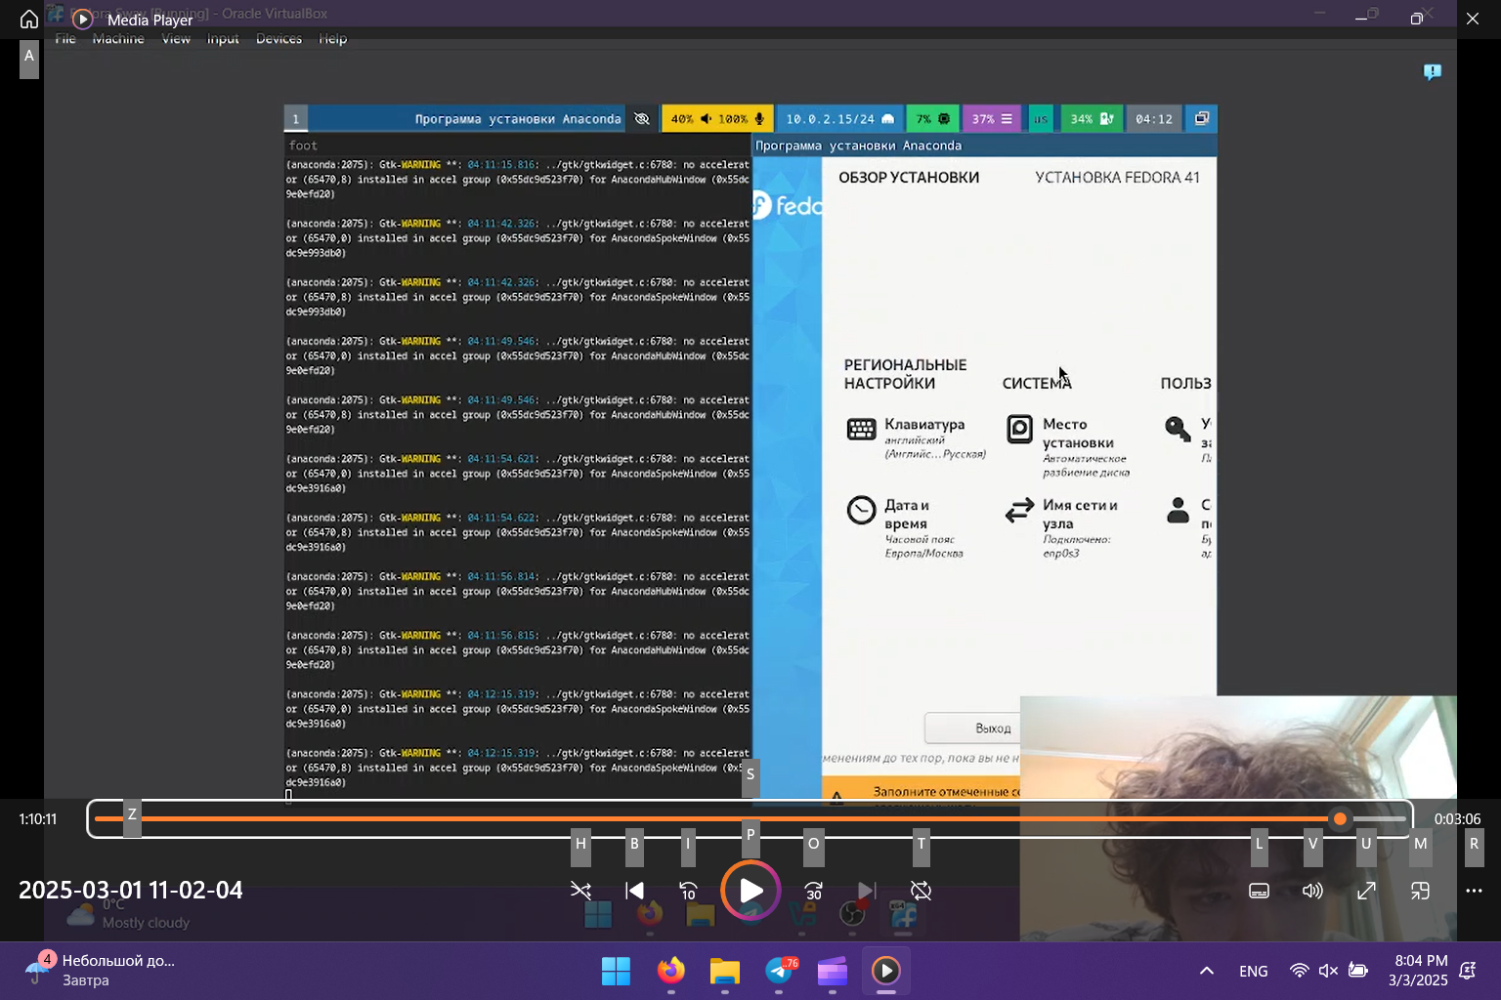

Рис. 7: Установка 2

1. Захожу в ОС.

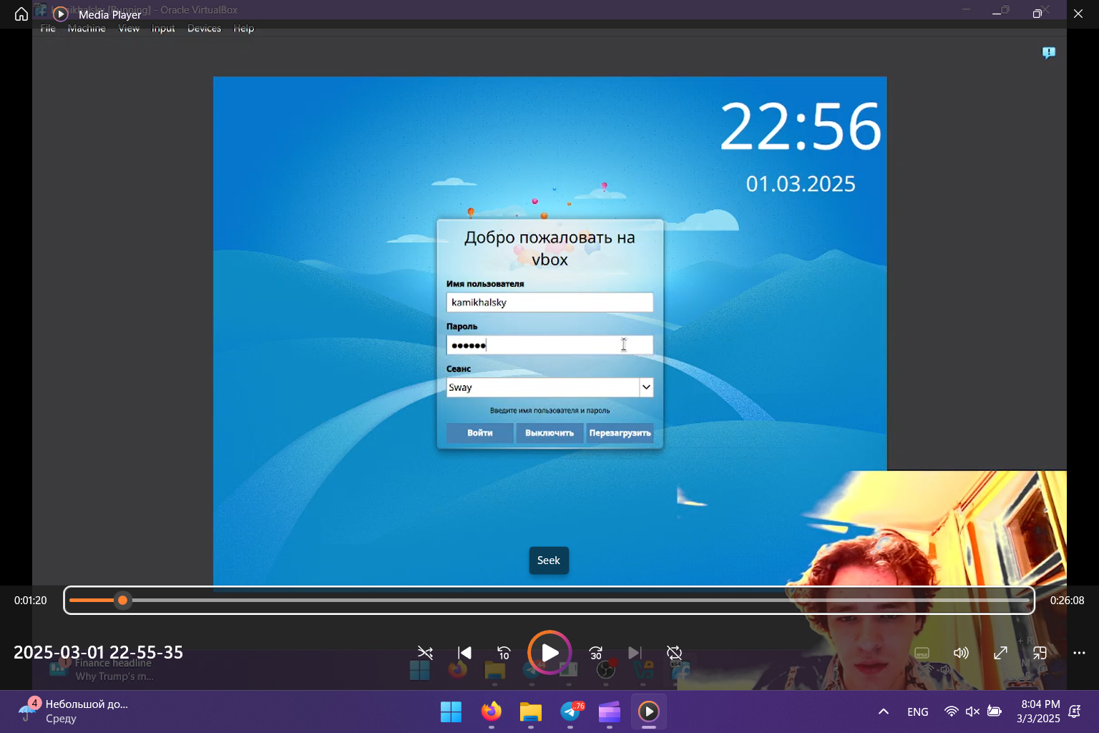

Рис. 8: Вход

Переклчаюсь в супер пользователя. Обновляю средства разработки

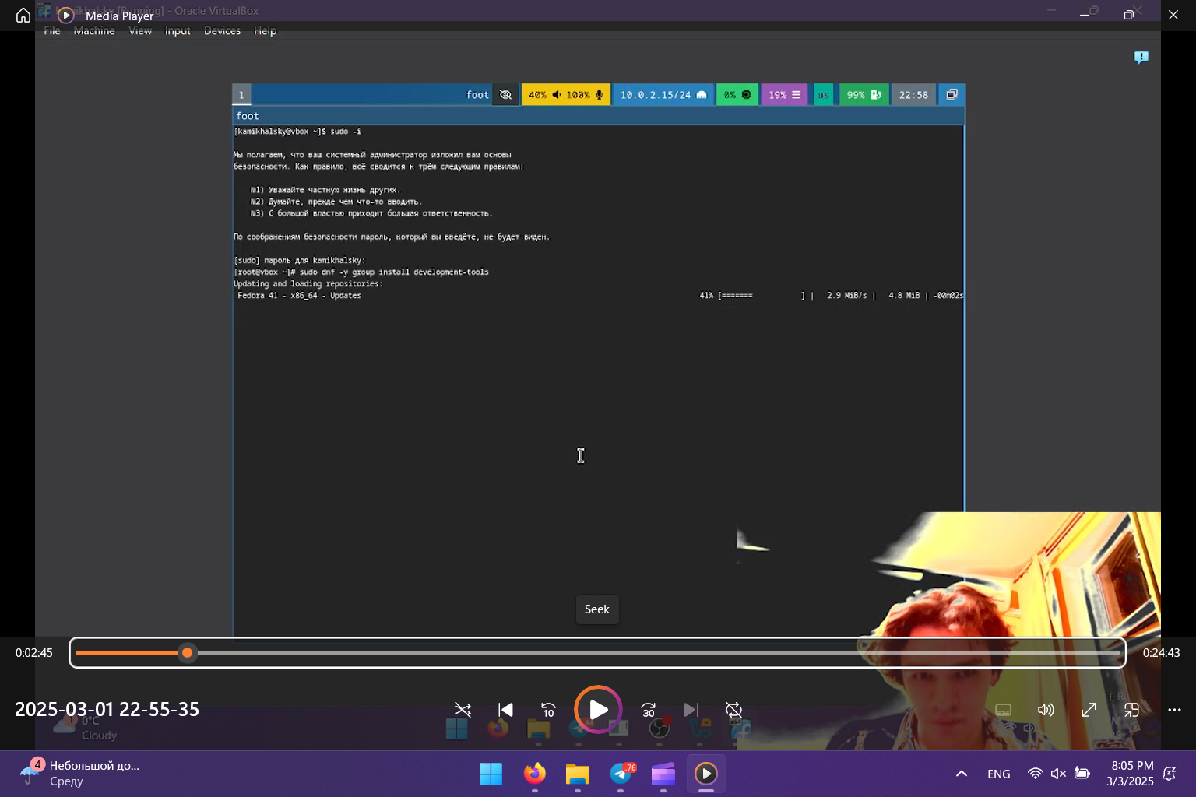

Рис. 9: Обновление 1

Обновляю все пакеты.

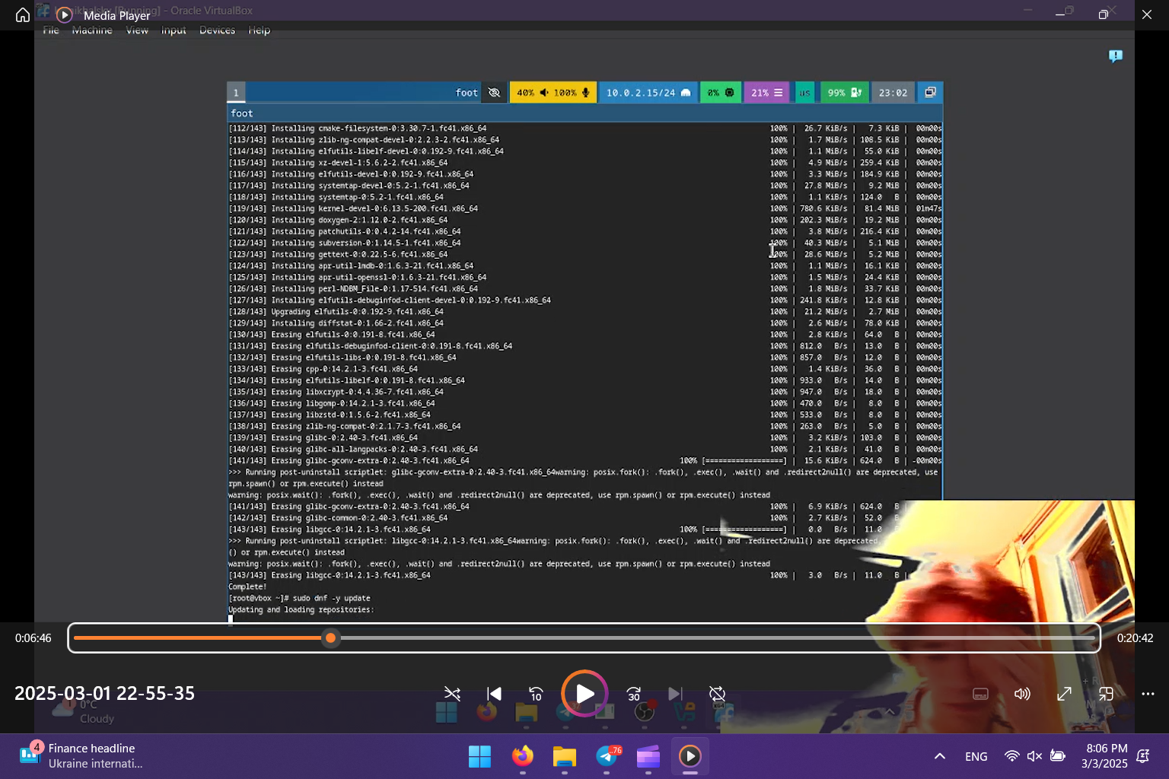

Рис. 10: Обновление 2

Устанавливаю консоль.

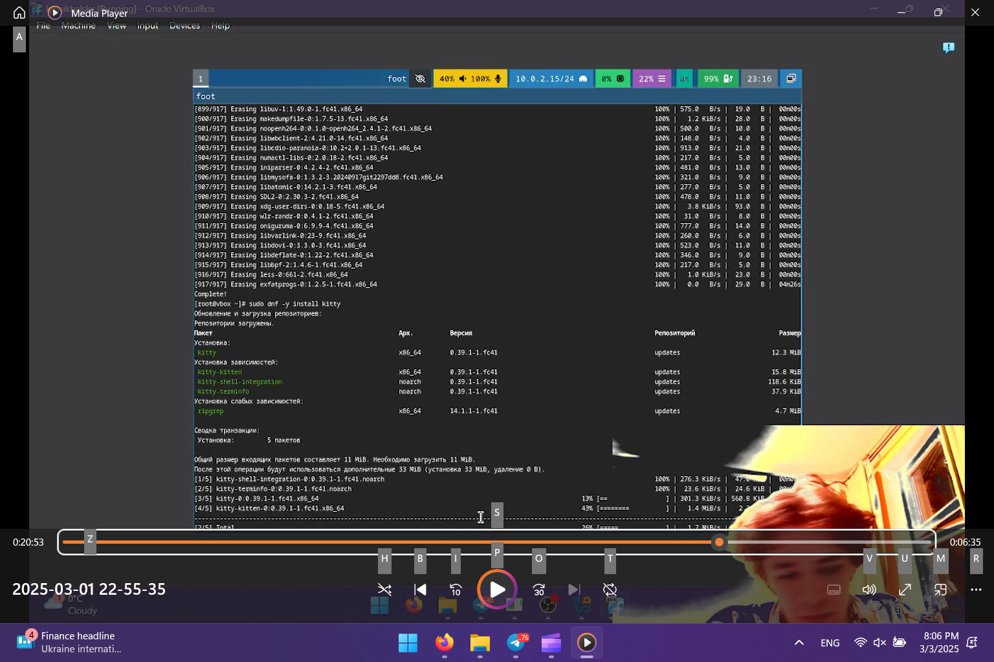

Рис. 11: Установка

Устанавливаю dnf - automatic.

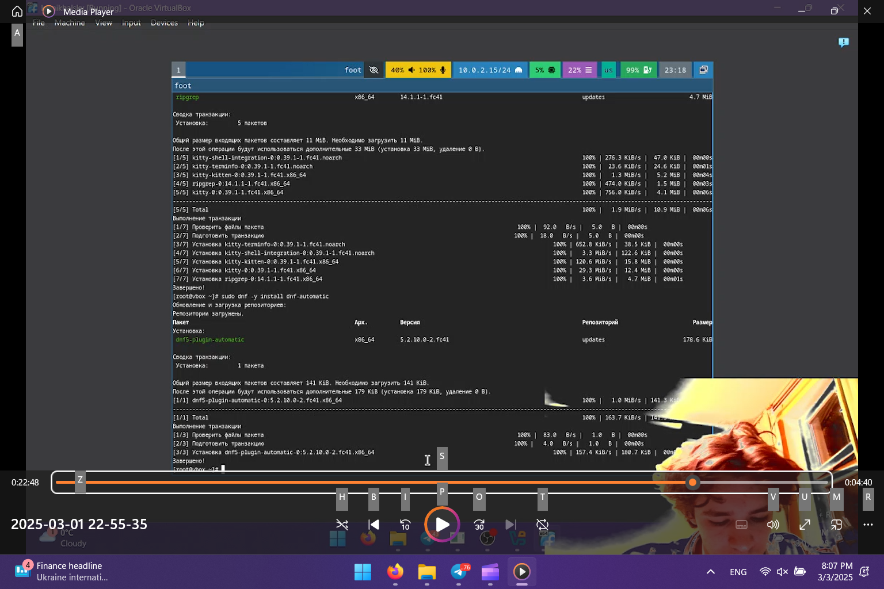

Рис. 12: Скачивание

Запускаю таймер со стандартной конфигурацией.

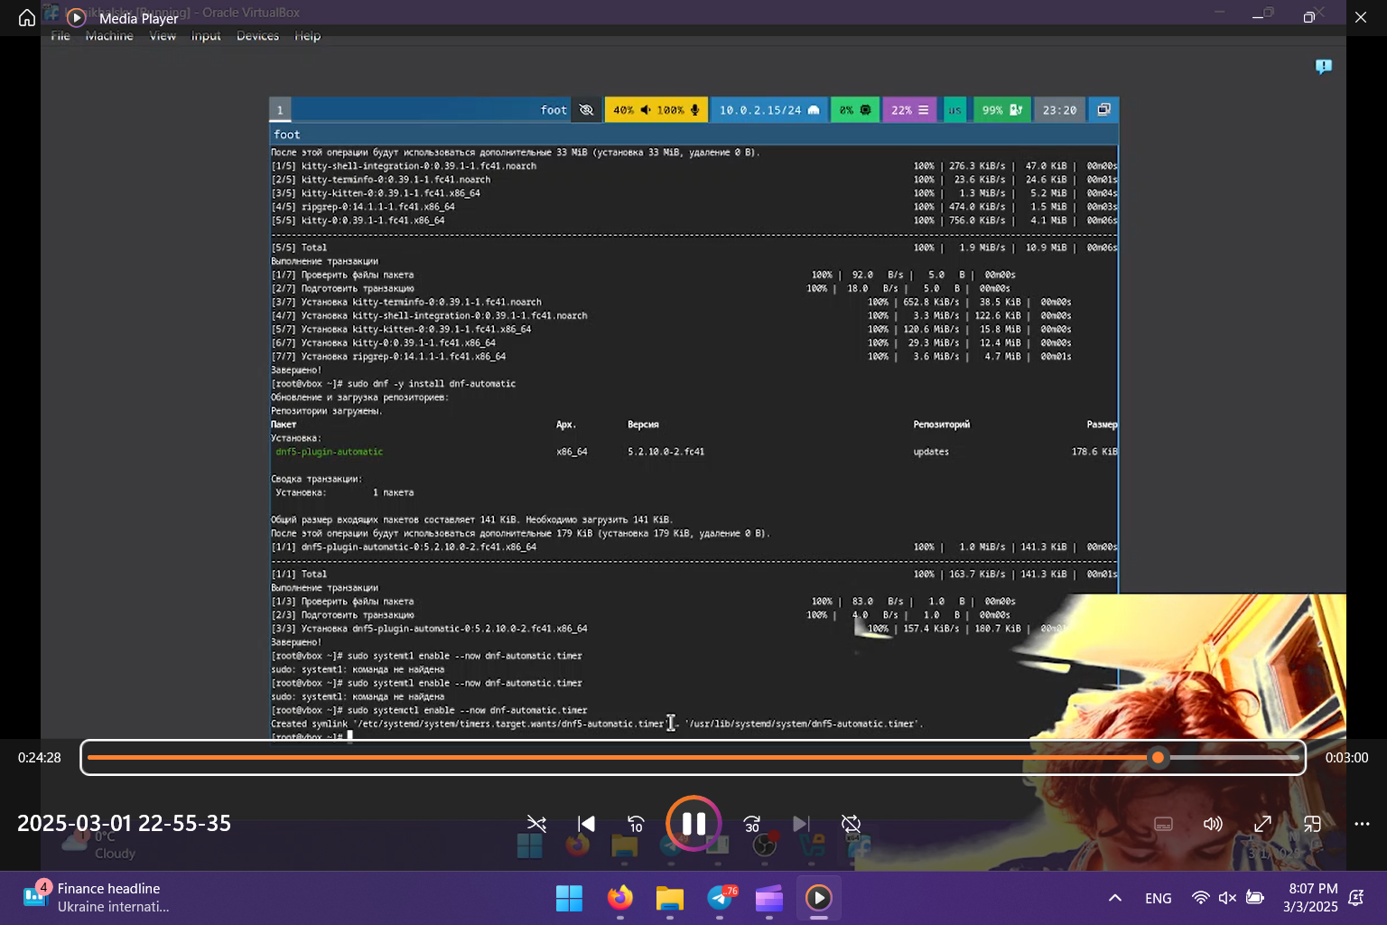

Рис. 13: Таймер

Меняю значение с enforcing на permissive для отключения SELinux.

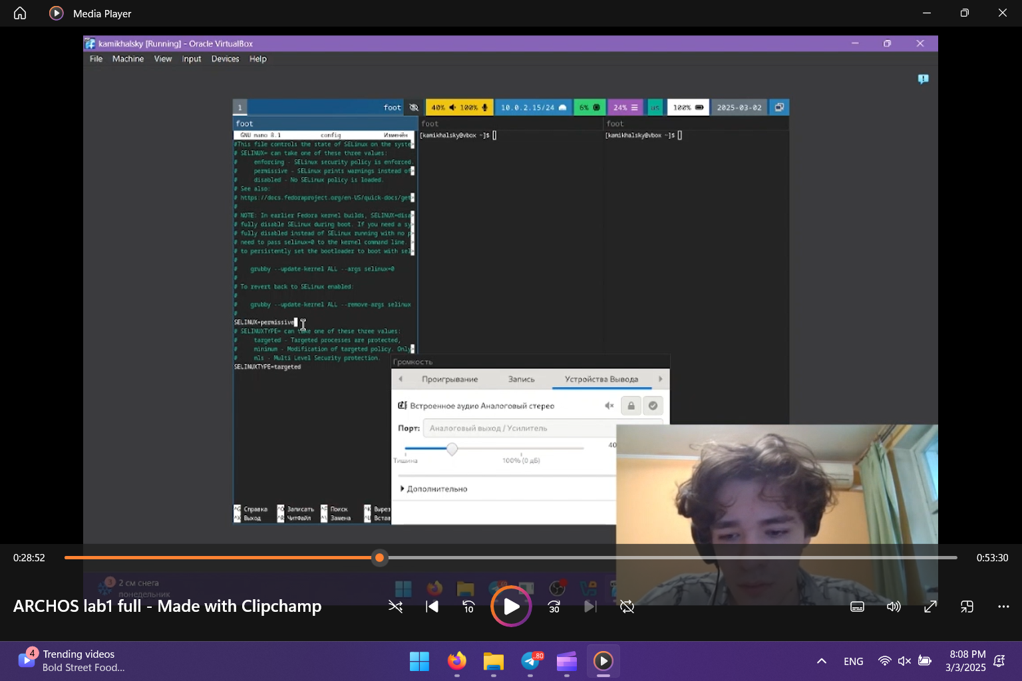

Рис. 14: Отключение

Создаю и меняю конфигурационный файл.

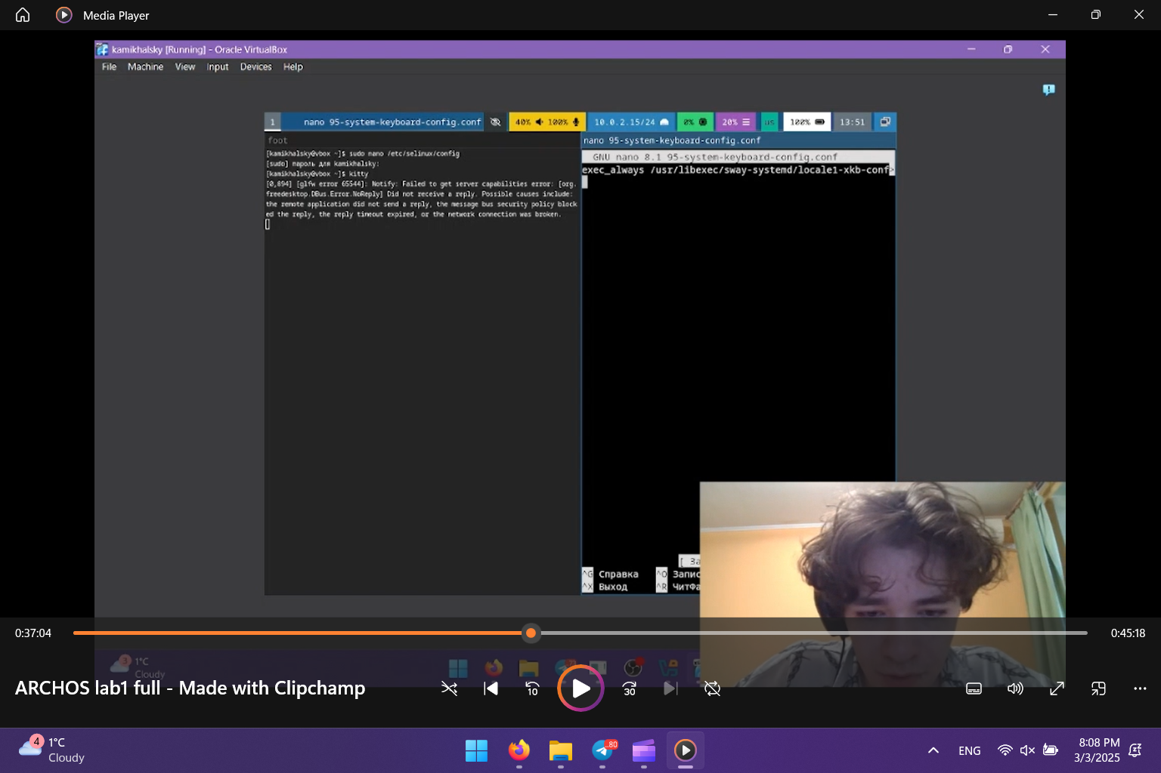

Рис. 15: Конфигурация 1

Редактирую конфигурационный файл.

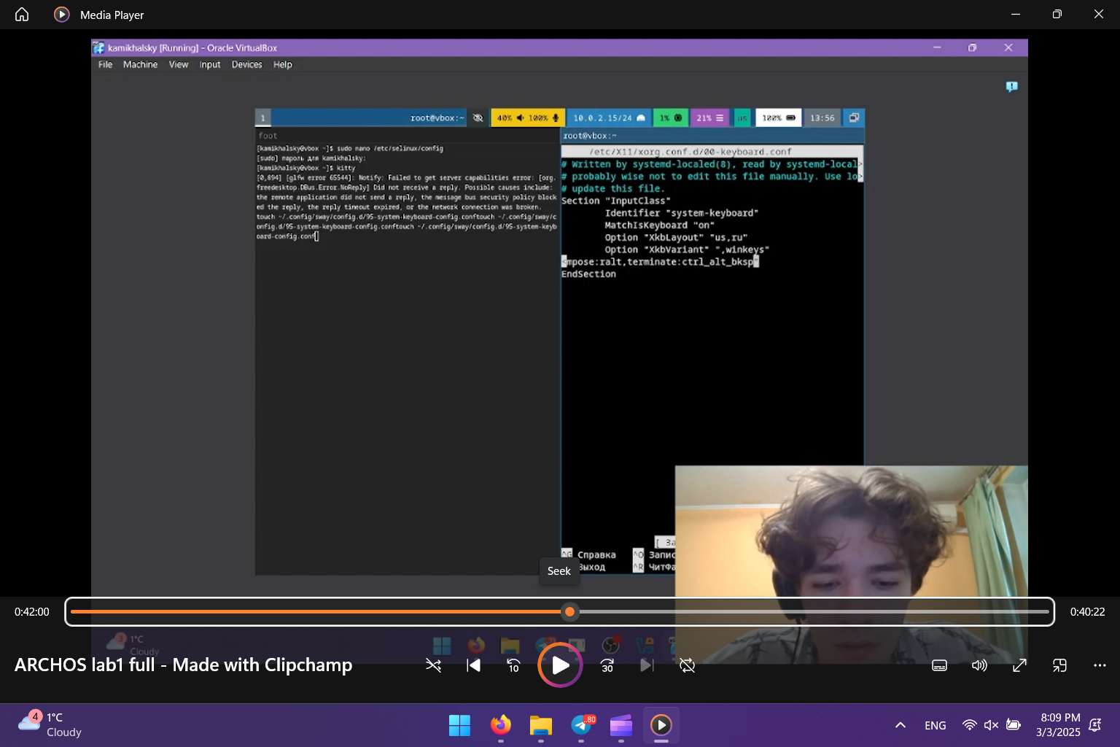

Рис. 16: Конфигурация 2

Установил pandoc, pandoc-crossref, texlive-scheme-full.

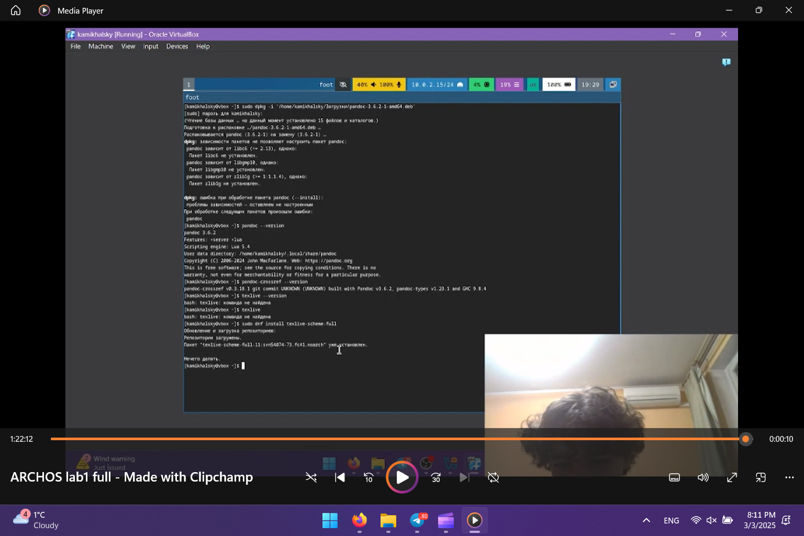

Рис. 17: Проверка

Домашняя работа:

Вывел все нужные атрибуты через поиск.

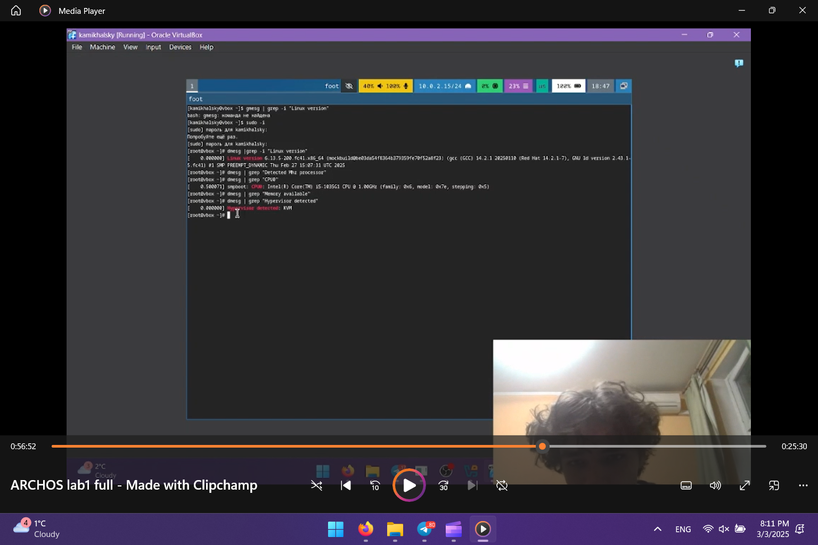

Рис. 18: ДЗ

# 5 Выводы

Приобрел практические навыки по установки ОС на виртуальную машину, научился настраивать базовые сервисы ОС.

# Список литературы